COLEGIO PEDRO DE VALDIVIA DE VILLARRICA
Departamento de: ciencias
Felipe Vidal
Curso: primero medio

GUÍA Nº 2 “viaje al pasado a través de los fósiles”
BIOLOGÍA

NOMBRE:
CURSO: | 1° medio | FECHA DE ENTREGA | 27DE MARZO DE 2020
OBJETIVO DE APRENDIZAJE  Biologia, evolución y biodievrsidad  - OA1  - Explicar, basados en evidencias, que los fósiles:  • se forman a partir de restos de animales y plantas  • se forman en rocas sedimentarias  • se ubican de acuerdo a su antigüedad, en los estratos de la Tierra |  | HABILIDADES DEL O.A |  | HABILIDADES DE LA GUIA
 |  | Identifican el origen de los fósiles en estructuras y rastros de actividades propias de seres vivos o extintos. |  | X
 |  | Infieren características de seres vivos de acuerdo a evidencias fósiles de especies extintas. |  | X
 |  | Explican los procesos de fosilización por medio de modelos, considerando la formación de rocas sedimentarias, entre otros fenómenos. |  | X
 |  | Relacionan la existencia de fósiles con el proceso de orogénesis o formación de las cordilleras |  | x

Instrucciones
Observar detenidamente el video “viaje al pasado a través de los fósiles”. Del portal aprendoenlinea.mineduc.cl primero medio, biología y responde las preguntas que a continuación se presentan.
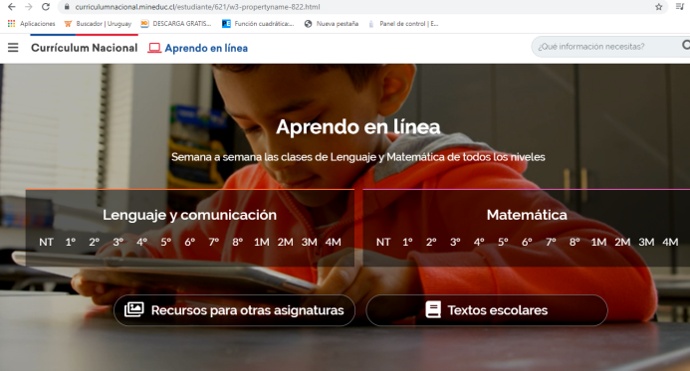
PASOS PARA LLEGAR AL VIDEO.

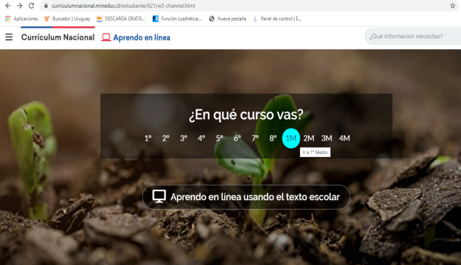
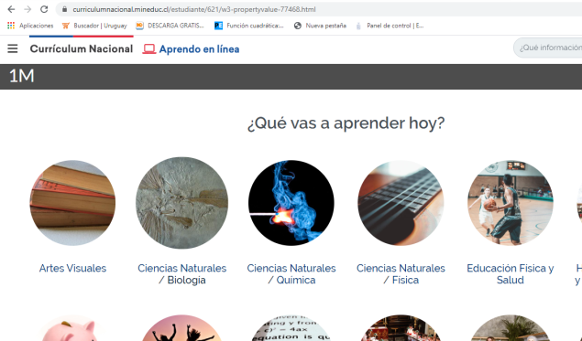

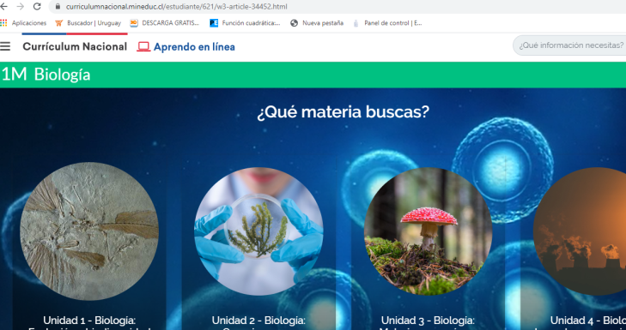

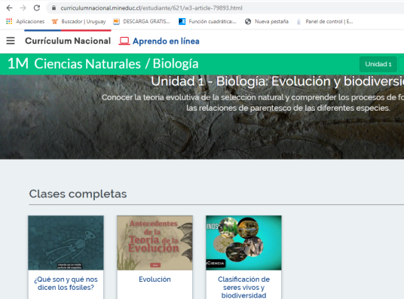

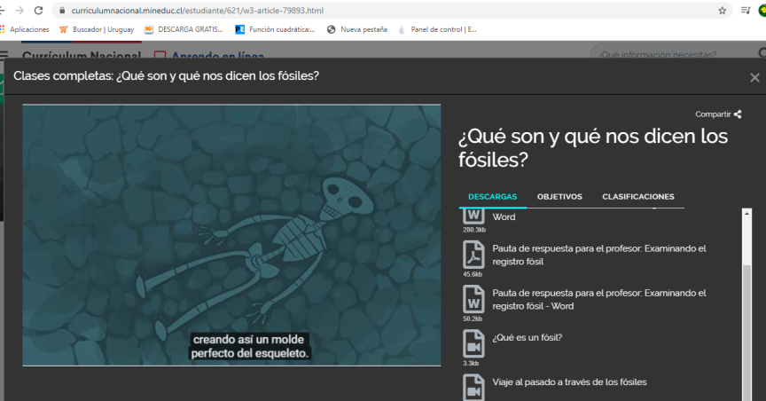

ACTIVIDADES:

- Define el primer concepto y tú anota 4 conceptos que te han llamado la atención del video y defínelos:
- Fósiles:
- ______:
- ______:
- ______:
- ______:

- En relación al video que has visualizado y escuchado con mucha atención responde:

- Según el video ¿de qué forma se pueden producir los fósiles?
_____________________________________________________________________________________________________________________________________________________________________________________________________________________________________________________________________________________________________________________________________________________________________________________________________________________
- ¿Describe brevemente los tipos de fósiles que aparecen en el video?
_____________________________________________________________________________________________________________________________________________________________________________________________________________________________________________________________________________________________________________________________________________________________________________________________________________________
- ¿A qué tipos de dinosaurios corresponde las huellas encontradas que aparecen en el video?
____________________________________________________________________________________________________________________________________________________________________________________________________________________________________________________________________________________________________________________________________
- Explica ¿Por qué es posible encontrar restos de fósiles marinos en las cimas de las montañas de las cordilleras?
___________________________________________________________________________________________________________________________________________________________________________________________________________________________________________________
- ¿Qué dato importante sobre la edad de la tierra nos pueden aportar los restos fósiles y las capas de sedimentos encontrados sobre ellos?
____________________________________________________________________________________________________________________________________________________________________________________________________________________________________________________________________________________________________________________________________
- ¿Por qué es posible asegurar que existieron amonites en los océanos y mamuts en Siberia, si nadie ha visto a esos seres vivos?
_____________________________________________________________________________________________________________________________________________________________________________________________________________________________________________________________________________________________________________________________________________________________________________________________________________________
- ¿De qué manera aparecen los fósiles en la superficie después de estar sepultados en metros de sedimentos por mucho tiempo?
_____________________________________________________________________________________________________________________________________________________________________________________________________________________________________________________________________________________________________________________________________________________________________________________________________________________

